Применение метода PEC в решении задач выгорания ядерного топлива
Долинов Д.А.
студент
Обнинский институт атомной энергетики — филиал федерального государственного автономного образовательного учреждения высшего образования “Национальный исследовательский ядерный университет “МИФИ”, отделение ядерной физики и технологий, Обнинск, Россия
E-mail: dolinoffdima@gmail.com

В данный момент все большую актуальность набирает метод Монте-Карло при решении задач переноса нейтронов, однако решение задачи выгорания требует значительных мощностей относительно классической условно-критической задачи. Для решения задачи выгорания применяются различные методы. Среди них: явный и неявный методы Эйлера, метод Рунге-Кутты 4-го порядка, явные методы Адамса-Башфорта, а также методы прогноза и коррекции (P(EC)^{n} - методы) [1]. Каждый из этих методов имеет свои преимущества и недостатки. Несмотря на высокую вычислительную эффективность и малое время счета, применение явного метода Эйлера для решения поставленной задачи выгорания является некорректным ввиду его вычислительной неустойчивости, обусловленной сильной нелинейностью и высокой обратной связью системы дифференциальных уравнений [2], что приводит к расходимости итерационного процесса. В связи с этим возникает необходимость обращения к неявным схемам, обладающим большей устойчивостью. Однако неявный метод Эйлера, также имеющий первый порядок аппроксимации, не может быть использован в чистом виде вне предиктор-корректорного цикла (P(EC)^{n}), поскольку в условиях жесткой системы это приводит к накоплению значительной погрешности, неприемлемой для корректного воспроизведения физики процесса. Также неявный метод Эйлера требует решения уравнения на каждой итерации, что ведет к росту времени вычислений [1]. Метод Рунге-Кутты обеспечивает высокую точность решения и приемлемое быстродействие, однако при его применении необходимо многократно вычислять функции правой части уравнений на каждом шаге [1]. Многошаговые явные методы Адамса-Башфорта обеспечивают с ростом порядка хорошую точность, при этом эти методы нельзя использовать самостоятельно, для начала их работы необходимы точки, полученные другим методом [1]. Самым популярным методом решения задачи выгорания являются схемы предиктор-корректор, реализованные в ПК Serpent и OpenMC [3], в следствие комбинации явного и неявного методов решения системы дифференциальных уравнений они повышают устойчивость и точность в сравнении с чисто явными методами, однако влекут за собой повышение времени вычисления [1]. Программный комплекс MCU реализует схему предиктор-корректор только в режимах константной экстраполяции и линейной интерполяции [4]. Программный комплекс Serpent хоть и имеет более широкий диапазон вариантов моделирования задачи выгорания, но не имеет возможности реализовать метод P(EC)^{n} в полной мере, так как не поддерживает увеличение количества прохождения этапа корректор, также данный комплекс не может реализовывать вычисления “каскадом”, то есть итерационный процесс уточнения значений концентрации в i-ой точке путем множественного вычисления концентраций и потока, уточняющих друг друга, что важно для решения поставленной задачи ввиду сильной обратной связи двух уравнений в системе [5]. Также программные комплексы требуют загрузки библиотек ядерных данных в оперативную память, что накладывает ограничения на минимальную мощность ЭВМ, используемых для проведения расчетов.
Решением этих проблем является использование системы, в которой программные комплексы, реализующие расчет потока нейтронов, работают в статике, не занимая ресурсы ЭВМ постоянно, выгружая потоки нейтронов и скорости реакций, а отдельная программа решает задачу выгорания и определяет концентрации нуклидов в следующей временной точке, которые снова поступают в программные комплексы для уточнения потока нейтронов в данной точке. Такая схема позволяет использовать численные методы, оптимальные в каждом конкретном случае решения задачи, реализовывать метод P(EC)^{n} во всей полноте, а также производить уточнение значений концентраций “каскадом”. Такой подход решает ограничения как самих численных методов, так и программных комплексов.
Далее представлен алгоритм работы такой схемы:
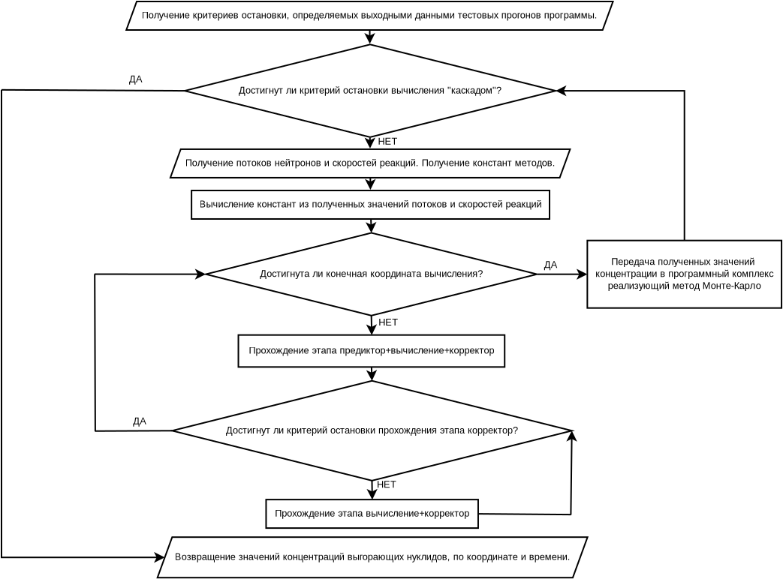
Рисунок 1 – Блок-схема предложенной системы

Литература
- Потлова, Т. А. О сравнительных особенностях методов решения обыкновенных дифференциальных уравнений / Т. А. Потлова, О. В. Захарова, В. И. Раков // Информационные системы и технологии 2015 : Материалы III Международной научно-технической интернет-конференции, Орел, 01 апреля – 31 2015 года / ФГБОУ ВПО "Государственный университет-учебно-научно-производственный комплекс". – Орел: Общество с ограниченной ответственностью "Стерх", 2015. – С. 4. – EDN UMBMIV.
- Jan Dufek, Dan Kotlyar, Eugene Shwageraus, Jaakko Leppänen, Numerical stability of the predictor–corrector method in Monte Carlo burnup calculations of critical reactors, Annals of Nuclear Energy, Volume 56, 2013, Pages 34-38, ISSN 0306-4549.
- Mechthild Thalhammer A fourth-order commutator-free exponential integrator for nonautonomous differential equations // SIAM Journal on Numerical AnalysisVol. 44, Iss. 2 (2006)10.1137/05063042.
- Бикеев А.С., Дайченкова Ю.С., Калугин М.А., Шкаровский Д.А. ОПТИМИЗАЦИЯ ПАРАМЕТРОВ РАСЧЁТНОЙ СХЕМЫ ПРИ МОДЕЛИРОВАНИИ ВЫГОРАНИЯ АКТИВНОЙ ЗОНЫ ВВЭР-1000 ПО ПРЕЦИЗИОННОЙ ПРОГРАММЕ MCU // Вопросы атомной науки и техники. Серия: Ядерно-реакторные константы, 2018, выпуск 4, с. 5-14.
- Leppänen, J., & Isotalo, A. (2012). Burnup calculation methodology in the serpent 2 Monte Carlo code. In Proceedings: International Conference on the Physics of Reactors 2012: Advances in Reactor Physics, PHYSOR 2012 (Vol. 2, pp. 924-935). American Nuclear Society (ANS).

